ІІІ етап Всеукраїнської олімпіади з біології, 2023 рік
9 клас
Тест А
Уважно прочитайте завдання. У завданнях цієї групи з чотирьох варіантів відповідей правильним є тільки один. Закресліть потрібні літери у бланку для відповідей, провівши чіткі лінії по діагоналі. Наприклад, якщо Ви у тесті А1 вважаєте правильною відповідь «а», то закреслити треба так:
А1 | а | б | в | г
Бажаємо успіху!

1. Виберіть групу організмів, які відносяться до лишайників:
а) порфіра, кароліна, кладонія; б) ягель, eвернія сливова, навікула;
в) аспицилія, пармелія, леканора; г) пінулярія, ламінарія, ульва.
2. Болотний кипарис – дерев'яниста хвойна рослина, яка на вологих чи заболочених ґрунтах утворює корені, що мають тонку кору, велику кількість сочевичок, добре розвинену систему міжклітинників. Назвіть ці видозмінені корені:
а) кореневі бульби; б) повітряні корені; в) дихальні корені; г) корені-присоски.
3. Зараження через кров відбувається вірусом:
а) імунодефіциту б) сказу в) гепатиту А г) герпесу
4. Який із перелічених грибів є цвілевим:
а) фітофтора; б) аспергіл; в) лінійна іржа злаків; г) дріжджі.
5. Які клітини Губок за своїми будовою і функціями є ідентичними до клітин Комірцевих джгутикових?
а) пінакоцити; б) археоцити; в) хоаноцити; г) пороцити.
6. Процес перетворення личинки на дорослу тварину називається:
а) ембріоґенез; б) морфоґенез; в) орґаноґенез; г) метаморфоз.
7. Сечовина в організмі людини утворюється при розщепленні:
а) води; б) білків; в) жирів; г) мінеральних солей.
8. Двоопуклі лінзи застосовують для профілактики:
а) далекозорість; б) катаракти; в) близькозорість; г) астигматизму.
9. Макромолекули транспортуються у клітину шляхом:
а) транспорту через білки-переносники; б) ендоцитозу; в) екзоцитозу; г) полегшеної дифузії.
10. За якими ознаками (A, B, C, D, E) наведене схрещування є аналізуючим:
AAbbccDdee Х aaBbCcDDEe
а) ABCDE; б) BCDE; в) ACD; г) BCE.
Тест Б
Уважно прочитайте завдання. У завданнях цієї групи з чотирьох варіантів відповідей вірними можуть бути від одного до чотирьох. Закресліть потрібні літери у бланку для відповідей, провівши чіткі лінії по діагоналі. Наприклад, якщо Ви у тесті Б1 вважаєте правильними відповіді «а» та «в», то закреслити треба так:
Б1 | а | б | в | г
Бажаємо успіху!

1. Які тканини входять до складу деревини (ксилеми) у дводольних покритонасінних рослин?
а) твірна; б) основна; в) механічна; г) провідна.
2. Позначте одноклітинний організм, що має стигму (світлочутливе вічко):
а) хламідомонада; б) плеврокок; в) хлорела; г) евглена зелена.
3. Назвіть рослини, у яких формуються супліддя:
а) інжир; б) ананас; в) шовковиця; г) буряк.
4. Виберіть вториннопорожнинних тварин:
а) беззубка звичайна; б) п’явка медична; в) аскарида людська; г) горобець хатній.
5. Які шкірні залози властиві для різних представників класу Ссавці?
а) потові; б) пахучі; в) статеві; г) сальні.
6. Які твердження щодо каріотипу доньки є правильними:
а) донька отримує від батька Y-хромосому; б) донька отримує від батька Х-хромосому;
в) донька отримує від батька 22 аутосоми; г) донька отримує від батька 23 хромосоми;
7. Вкажіть ознаки, притаманні археям:
а) зазвичай багатоклітинні; б) можуть утворювати метан;
в) мають особливий склад ліпідів мембран; г) часто мешкають в екстремальних умовах.
8. У довгастому мозку людини знаходиться:
а) центр дихання; б) центр регуляції кровообігу;
в) центр регуляції серцевої діяльності; г) центр контролю міміки.
9. Які захворювання пов’язані з нестачею гідрофобних вітамінів?
а) цинга; б) куряча сліпота; в) рахіт; г) бері-бері.
10. Схрещування яких батьківських форм при незалежному успадкуванні ознак дає у потомків
1 : 1 : 1 : 1
а) АаВb х ААBВ; б) АаВb х ааbb; в) АaВb х АаВb; г) ааBb х Aаbb.

Тест В
Уважно прочитайте завдання. У бланку для відповідей впишіть (акуратно, друкованими літерами) букви (або слова, або позначення, або цифри), що позначають правильні відповіді. Бажаємо успіху!

1. Встановіть відповідність між назвами паразитів, їхніми проміжними господарями, та їхніми зображеннями
А. Печінковий сисун  Б. Котяча двоустка  В. Свинячий ціп'як  Г. Бичачий ціп'як  Д. Гострик |  |  | 1. Кабан  2. Відсутній  3. Молюск роду Ставковик  4. Верблюди  5. Молюск роду Бітинія
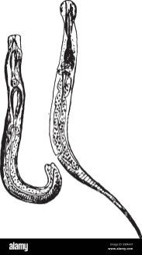 | 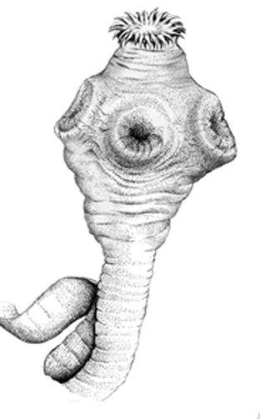 | 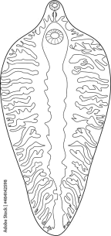 |  | 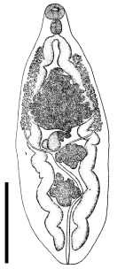 | 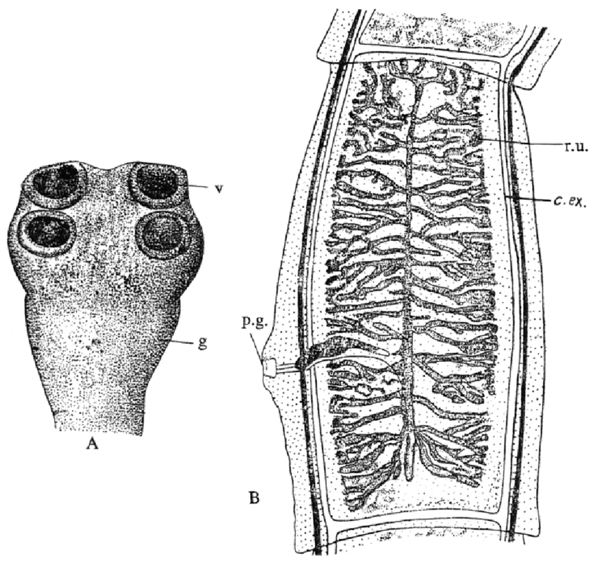
І | ІІ | ІІІ |  | ІV | V

2. Встановіть відповідність між назвами кісток черепа та їх позначеннями на малюнку (цифри 1-5). У бланку відповіді у таблиці позначте символом «+» вірні на Ваш погляд відповіді
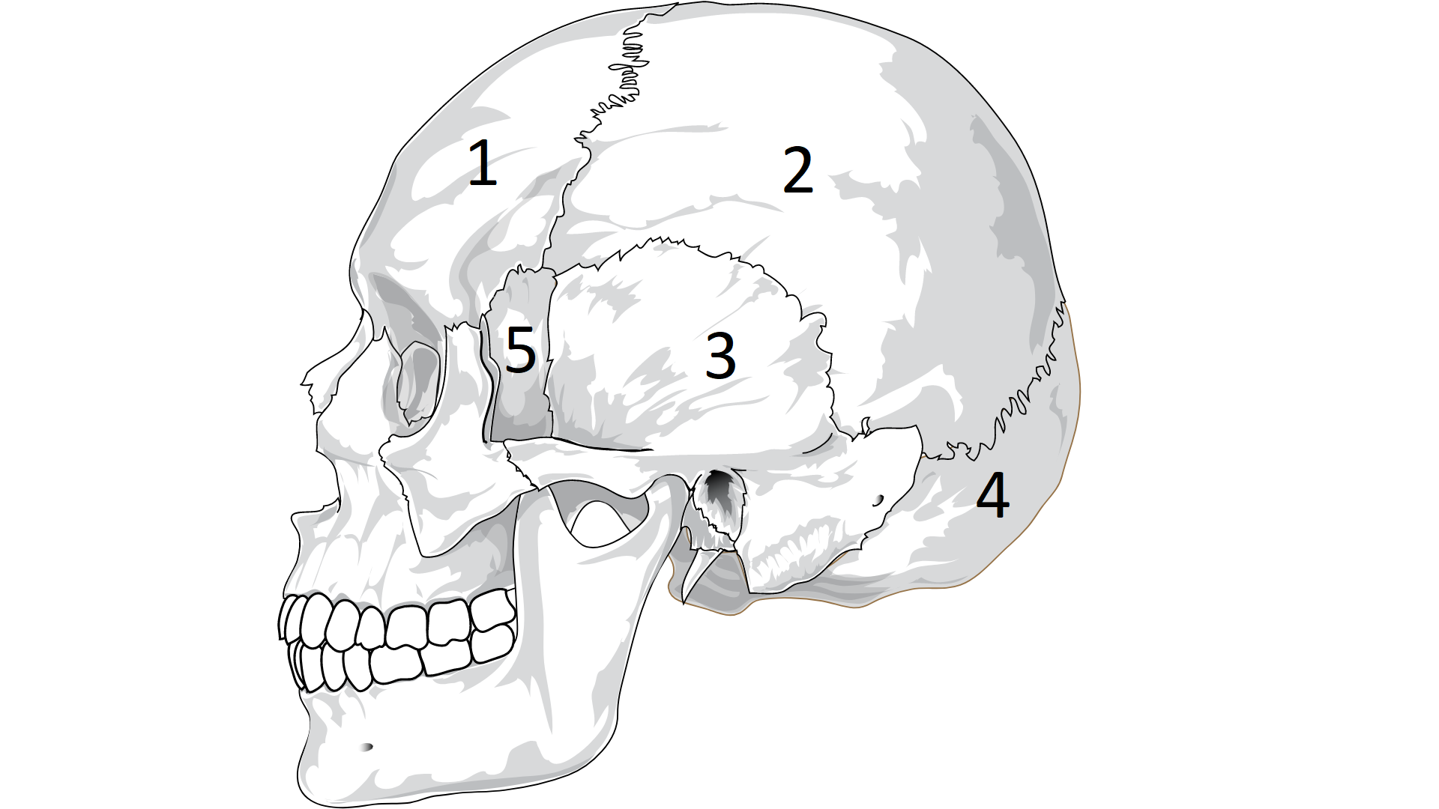

Завдання 1
Водорості – велика група найдавніших рослин. Це єдина група організмів серед яких є прокаріоти (синьо-зелені водорості) і еукаріоти (решта відділів). Водорості населяють різні середовища існування будучі: едафітоном, бентосом, планктоном, перифітоном, аерофітоном. Пригадайте види водоростей, що зображені на малюнках і позначені номерами 1-8 та назвами видів.
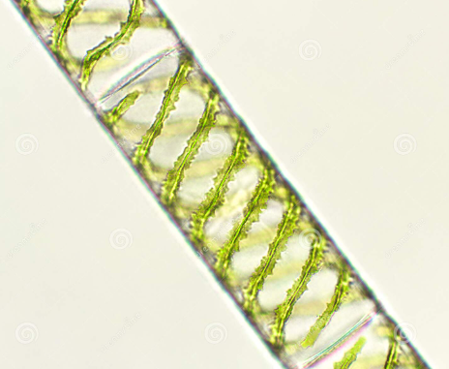 | 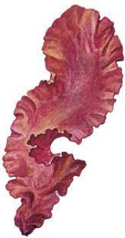 | 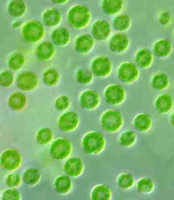
1 спірогіра | 2 порфіра | 3 плеврокок | 4 навікула
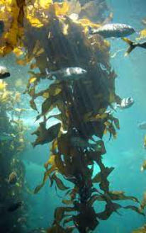 | 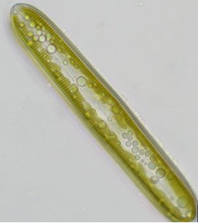 | 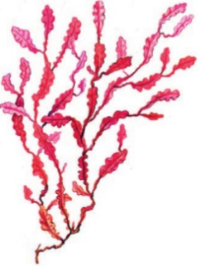 | 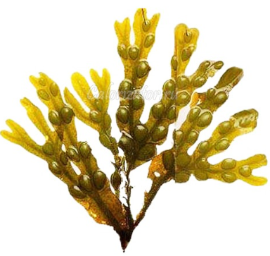
5 саргасум | 6 пінулярія | 7 філофора | 8 фукус
  - Встановіть приналежність водоростей до конкретних відділів та запасальні речовини, характерні для представників цих відділів (таблиця 1).
  - Визначте хто з наведених вище видів водоростей є одноклітинним, а хто багатоклітинним організмом (таблиця 2).
Завдання 2
На рисунках зображені тварини, позначені різними літерами:
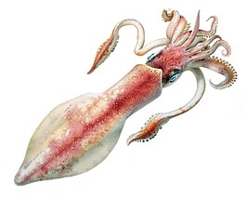 | 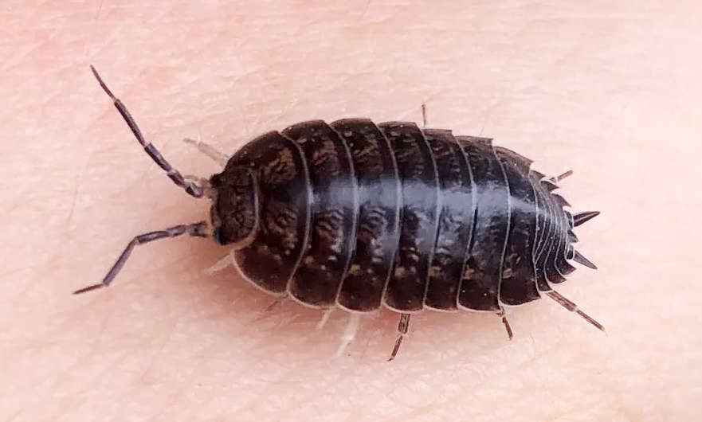 | 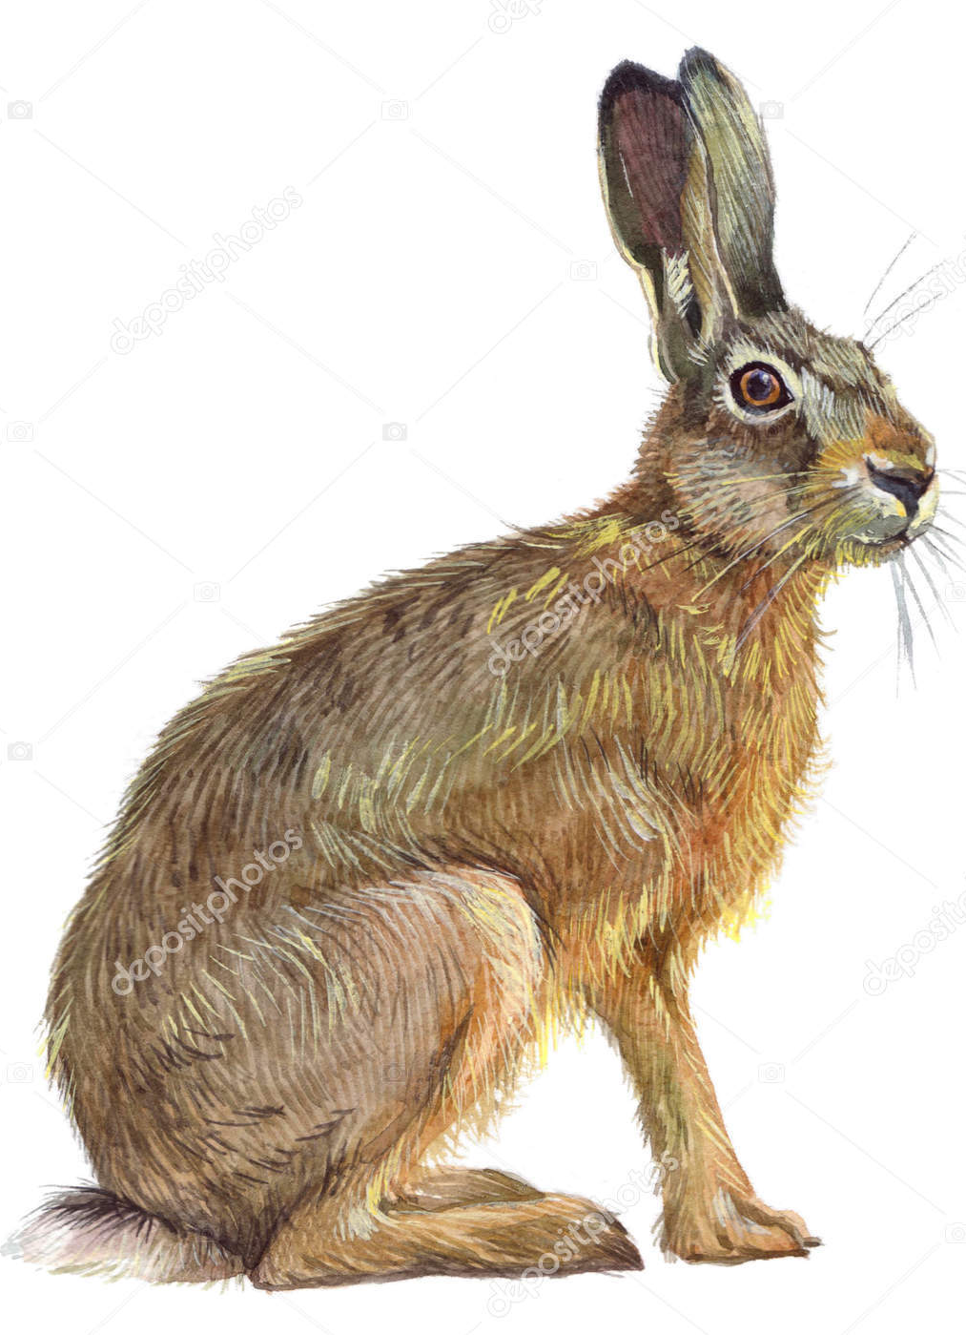 | 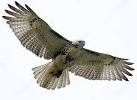
А | Б | В | Г
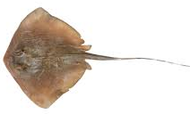 | 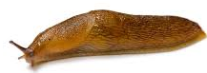 | 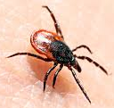 | 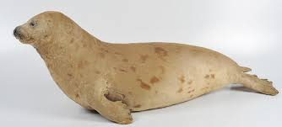
Д | Е | Ж | З
Вкажіть на яких рисунках зображено:
2.1 первинноротих тварин;
2.2 вторинноротих тварин;
2.3 тварин з вторинною порожниною тіла;
2.4 тварин з змішаною порожниною тіла;
2.5 тварин, що живуть у наземно-повітряному середовищі

